Сабақтың тақырыбы: Ілмек бізбен тоқу. Шартты белгілері.
Сабақтың мақсаты: Тоқыма өнеріне оқушылардың қызығушылығын арттыра отырып, тоқу технологиясын үйрету.
Сабақтың міндеттері:
Білімділік: тоқу технологиясының әдістерімен және шартты белгілерімен таныстыру
Тәрбиелік: тоқыма саласында икемділікке, ұқыптылыққа, эстетикалық талғамдылыққа тәрбиелеу
Дамытушылық: тоқу кезінде оқушылардың шеберлік қабілеттерін дамыту
Сабақтың түрі: панорамалық сабақ
Сабақтың типі: аралас сабақ
Көрнекіліктер: презентация, тоқыма журналдары мен сызбалар, шартты белгілер мен өрнек суреттері.
Сабақтың барысы:
- Ұйымдастыру кезеңі - 2 мин
- Өткен тақырыпты қайталау- 5 минут
- Практикалық жұмыс - 30 минут
- Қорытынды- 4 минут
- Үйге тапсырма беру- 2 минут
- Бағалау- 2 минут
І. Ұйымдастыру кезеңі
- Оқушылармен амандасу
- Оқушыларды түгендеу
- Кабинет тазалығына көңіл бөлу
- Оқушылардың құралдарын түгендеу, даярлау
- Оқушыларға жасалатын жұмыстарды айтып өту
ІІ. Өткен материалды қайталау Сұрақтар:
- Іліп тоқу неліктен ер адамдардың кәсібі деп саналды?
- Тоқудың қандай түрлерін білесіңдер?
- Иірімжіптердің түрлерін атап, сипаттама беріңдер!
- Ілмекбіздердің өлшемдерін қалай анықтаймыз?
ІІІ. Практикалық жұмыс
Кіріспе нұсқау:
- тоқу бұйымдарымен таныстыру;
- тоқу кезінде сақталатын ережелермен таныстыру;
- шартты белгілерді оқып үйрету;
- бұйымға тоқыма өрнегін таңдау;
Ағымдық нұсқау:
- әр оқушының бізді дұрыс қолдануын қамтамасыз ету;
- жұмыс орнын ұйымдастыру талабын орындау
- оқушының шартты белгімен жұмыс жасауына мүмкіндігін арттыру;
- өрнектерді таңдауына еркіндік беру;

Қорытынды нұсқау:

- тоқу кезіндегі кездескен қателіктерін ескерту;
- ілмекбіз өлшемі мен иірімжіп қалыңдығының сәйкестігін ескеру;
- таңдалған және орындалған өрнек түрлерін салыстыру;
- өрнектердің бұйымға тән сипатын анықтау, талдау;
- жіп шығынын есептеу, экономикалық баға беру;
ІҮ. Оқушыларды бағалау (шартты белгілерді танып, өрнектер бойынша тоқу тізбегін орындауына қарай бағаланады)
Ү. Үйге тапсырма беру:
1.Таңдаған сызба бойынша бұйым бөлігін тоқып аяқтап келу
2. Өздігінен ойлап тапқан модель эскизін түсіру

Ілмекбізбен тоқығанда сақталатын ережелер:
- Жұмыс орны жақсы жарықтандырылған болу керек.
- Орындық арқасына сүйеніп, тік отыру қажет.
- Тоқу кезінде арқасы бар орындықта басты сәл иіп отыру керек.
- Ілмекбіздің ұшы қауіпсіз, шектелген болуы керек.
- Тоқып жатқан бұйым бүлінбеуі үшін және қолда иірімжіптің қиқымдары қалмас үшін тоқып бастағанда немесе аяқтағанда қолды жуу қажет.
- Жұмыс соңында барлық құрал-жабдықтарды жәшікке жинап салу керек.
- Ілмекбізді қорабымен алып жүру қажет.

Ілмек бізбен тоқуға арналған шартты белгілер мен сызбалар
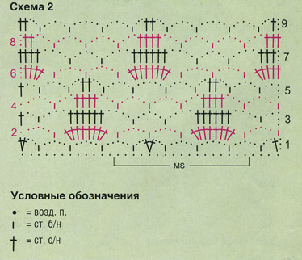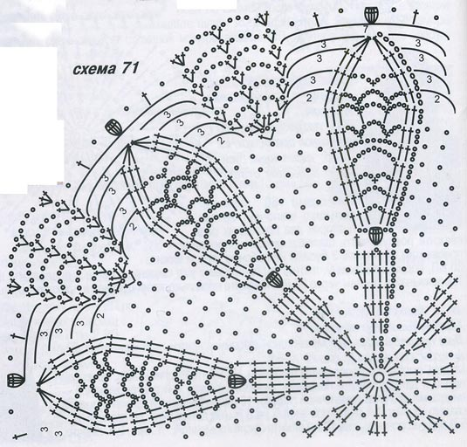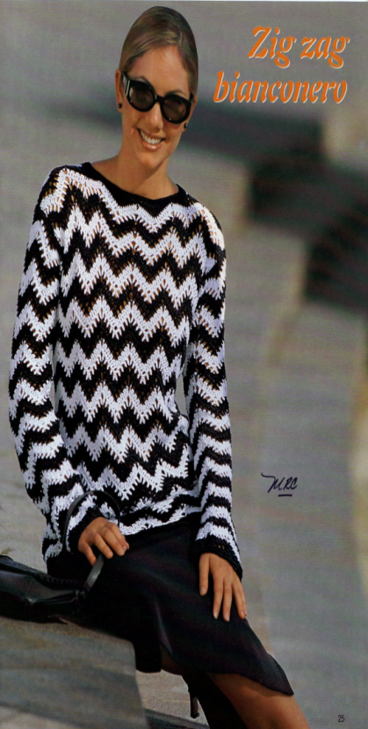
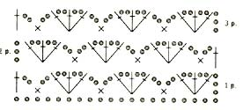
-эскиз суреттеріне назар аудару;
-шартты белгілермен танысу;
-сызба-құрылымын даярлау;
-ілмектер санын есептеу;
Шартты белгілер:
○ – бос шалма;
׀ – шалмасыз бағанша;
┼ - шалмалы бағанша;
┴ - жартылай шалмалы бағанша;
╪ - екі шалмалы бағанша;
× - жалғаушы шалма;

Ілмек бізді дұрыс ұстау әдістері
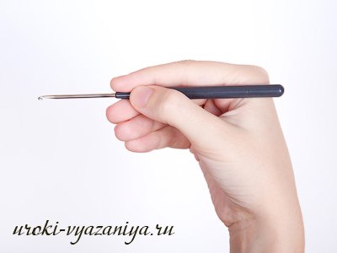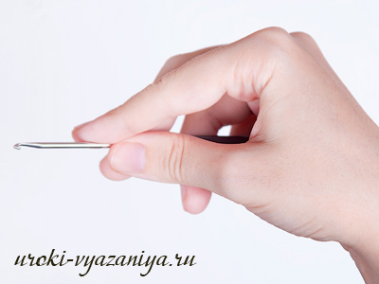
Иірімжіпті түйіндеп даярлау және тізбек жасау әдістері
